**NEURAL TENSOR NETWORK**

Mô hình chỉ sử dụng những database đã có để dự đoán thực tế chính xác

* Database là một vector

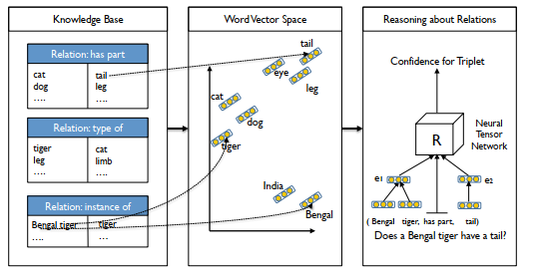

Relation Classification:

* Có 2 thực thể là e1 và e2, và relationship R
* Ví dụ (e1, R, e2) = (Bengal tiger, has part, tail)
* e1 và e2 thuộc tập Rd là vector presentation (or features) giữa 2 entities
* NTN based function:



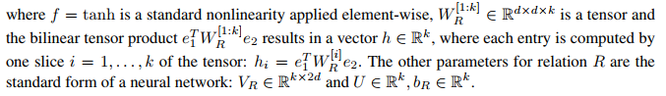

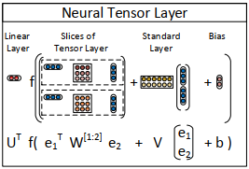

Hàm liên quan và trường hợp đặc biệt: